ПАМЯТКА
Правила поведения на водоёмах в весенне-осенне-зимний период

1. С появлением первого ледяного покрова на водоёмах запрещается катание на коньках, лыжах и переход.
2. Переходить по льду нужно по оборудованным переправам, но если их нет, то прежде, чем двигаться по льду, надо убедиться в его прочности. Категорически запрещается проверять прочность льда ударом ноги.
3. Во всех случаях, прежде чем сойти с берега на лёд, необходимо внимательно осмотреться, наметить маршрут движения, выбирая безопасные места.
4. При движении по льду следует быть осторожным, внимательно следить за поверхностью льда, обходить опасные и подозрительные места. Следует остерегаться площадок, покрытых толстым слоем снега - под снегом лёд всегда тоньше, чем на открытом месте.
5. Кататься на коньках разрешается только на специально оборудованных катках. Если каток устраивается на водоёме, то катание разрешается, лишь после тщательной проверки прочности льда.
6. При переходе водоёма на лыжах рекомендуется пользоваться проложенной лыжнёй.
7. Во время рыбной ловли не рекомендуется на небольшой площадке пробивать много лунок, прыгать и бегать по льду, собираться большими группами.
8. В случае провала льда под ногами надо действовать быстро и решительно - широко расставив руки, удержаться на поверхности льда, без резких движений стараться выползти на твёрдый лёд, а затем, лёжа на спине или на груди, продвинуться в сторону, откуда пришел, одновременно призывая на помощь.
Уважаемые родители! Не допускайте бесконтрольного нахождения и игр детей вблизи водоемов, разъясните им смертельную опасность пренебрежения данными рекомендациями.

Методические рекомендации по безопасному поведению детей на водных объектах в осенне-зимний период
- Печать
Авторы-составители: Антонов Н.В. – старший методист; Зубков В.Г., Субботина Т.В., Ляхова Е.В. – методисты

Методические рекомендации по безопасному поведению детей на водных объектах в осенне-зимний период
Пояснительная записка
Методические материалы разработаны в помощь специалистам по профилактике детского травматизма, классным руководителям, учителям, педагогам дополнительного образования образовательных организаций города Москвы при организации проведения профилактической работы с обучающимися на водных объектах в осенне-зимний период.
В рамках профилактики детского травматизма как комплекса мероприятий, направленных на предупреждение и устранение факторов риска в отношении детей и учитывающих их особенности развития и жизненного опыта, должны входить и мероприятия по формированию культуры безопасного поведения обучающихся на воде в осенне-зимний период.
Согласно статистическим данным, по количеству погибших на воде Россия имеет один из самых высоких показателей в мире. Четвертую часть тонущих составляют дети. Причинами смертности детей школьного возраста при несчастных случаях на воде, как правило, являются их безнадзорность во время пребывания на водных объектах в период становления ледяного покрова, неумение правильно вести себя, детская самоуверенность, страх, несоблюдение правил безопасного поведения на воде, а также отсутствие опыта при оказании помощи людям, оказавшимся в воде.
Мероприятия по профилактике случаев гибели людей на водоёмах при ледоставе и в зимний период включают в себя не только разъяснения населению, и особенно детям, правил безопасного поведения на воде, но и обучение граждан действиям по оказанию помощи терпящим бедствие на воде.
Основные характеристики ледяного покрова в осенне-зимний период
Осенний лед в период с ноября по декабрь, до наступления устойчивых морозов, непрочен. Скрепленный вечерним или ночным холодом, он ещё способен выдерживать небольшую нагрузку, но днем, быстро нагреваясь от просачивающейся через него талой воды, становится пористым и очень слабым, хотя сохраняет достаточную толщину.
Во избежание трагических событий необходимо знать, что, как правило, водоемы замерзают неравномерно: сначала у берега, на мелководье, в защищенных от ветра заливах, а затем уже на середине. На одном и том же водоеме можно встретить чередование льдов, которые при одинаковой толщине обладают различной прочностью и грузоподъемностью. На озерах, прудах, а также на водоемах со стоячей водой, особенно на тех, куда не впадает ни один ручеек, в которых нет русла придонной реки, подводных ключей лед появляется раньше, чем на речках, где течение задерживает льдообразование.
Основным условием безопасного пребывания человека на льду является соответствие толщины льда прилагаемой нагрузке:
- безопасная толщина льда для одного человека – не менее 7 см;
- безопасная толщина льда для сооружения катка – 12 см и более;
- безопасная толщина льда для сооружения пешей переправы – 15 см и более;
- безопасная толщина льда для проезда автомобилей, организации массовых спортивных и праздничных мероприятий – 30 см и более.
Прочность льда можно определить визуально: самым прочным считается лед голубого цвета; прочность белого льда в два раза меньше; лед серый и матово-белый или с желтоватым оттенком не надежен. На открытом бесснежном пространстве лед всегда толще; лед молочно-мутный, серый, обычно ноздреватый и пористый – такой лед обрушивается без предупреждающего потрескивания; снег, выпавший на только что образовавшийся лед, маскирует полыньи и замедляет рост ледяного покрова. Лед более тонок: на течении, особенно быстром, на глубоких и открытых для ветра местах, над тенистым и торфяным дном, у болотистых берегов, в местах выхода подводных ключей, под мостами, в узких протоках, вблизи мест сброса в водоемы теплых и горячих вод промышленных и коммунальных предприятий, в местах, где растет камыш, тростник и другие водные растения, в нижнем бьефе плотины, где даже в сильные морозы кратковременные попуски воды из водохранилища способны источить лед и образовать в нем опасные промоины.
Особую осторожность нужно проявлять, когда лед покроется толстым слоем снега, перекрыв доступ холода ко льду. Пользоваться площадками для катания на коньках, устраиваемыми на водоемах, разрешается только после тщательной проверки прочности льда.
Содержание деятельности при изучении правил поведения на воде в осенне-зимний период
В современной образовательной среде, с учетом постоянно изменяющихся условий, задача, стоящая перед педагогическим сообществом, – помочь обучающемуся освоить такие способы деятельности, которые окажутся необходимыми ему в сложных жизненных ситуациях. А для этого необходимо в процессе изучения правил поведения на льду выстроить следующую систему этой работы: структурированное содержание основных правил поведения на воде с учетом возрастных особенностей детей; направленная деятельность по пропаганде безопасного поведения на воде в осенне-зимний период; совместная творческая деятельность, позволяющая расширить базовый уровень знаний и способов безопасного поведения на воде и в случае оказания помощи пострадавшим; организация совместной деятельности образовательной организации и органов исполнительной власти, координирующих работу на водных объектах города Москвы по формированию безопасного поведения на водных объектах, в том числе и в осенне-зимний период; формирование у педагогических работников знаний в области профилактики безопасного поведения на воде; тесное взаимодействие с родительской общественностью в этом направлении. В процессе деятельности учащихся по изучению правил поведения на воде в осенне-зимний период должны быть сформированы у них не только универсальные учебные действия – личностные, метапредметные, коммуникативные, – но и умения предвидеть опасную ситуацию на воде, используя знания о правилах поведения, обезопасить свою жизнь и оказать помощь пострадавшим.
В процессе изучения правил (приложение № 1) необходимо сформировать у учащихся глубокие теоретические знания о состоянии ледяного покрова, условиях безопасного пребывания на льду (приложение № 2), об определении прочности льда, о воздействии температуры воды на человека (приложение № 5), об условиях безопасного катания на льду, участия в зимней рыбалке (приложение № 4), способах оказания помощи провалившемуся на льду (приложение № 6). В процессе изучения правил необходимо акцентировать внимание на состоянии ледяного покрова на водоемах в начале осенне-зимнего периода, способах передвижения по льду, особенностях катания на коньках по ледяной поверхности водоема и при организации массового катания на катках на водоемах, умении правильно организовать зимнюю рыбалку, а также на порядке действий при возникновения несчастного случая.
Основные способы оказания помощи провалившимся на льду
В процессе педагогической деятельности, направленной на формирование безопасного поведения детей на водных объектах, осуществляется развитие и формирование их поведения на водных объектах в осенне-зимний период, а также профилактика и минимизация последствий от опасностей, которые представляет лед. В опасных ситуациях, связанных с водой, могут наблюдаться несколько вариантов действий человека: ступор, т.е. резкое торможение деятельности человека, его неспособность реагировать на факторы риска; дезорганизация деятельности в опасной ситуации, проявляющаяся в неадекватности и неэффективности действий; активизация действий, т.е. возрастание точности, эффективности действий в опасной ситуации. В учебном процессе совместные действия педагогов и учащихся приводят к различным изменениям деятельности, способностей и личностных качеств учащихся, в том числе и к следующим результатам: формирование опыта неправильного, виктимного, деструктивного поведения, которое является причиной возникновения опасных ситуаций или потерь в опасных ситуациях (из которых можно выйти без потерь при правильных действиях); формирование опыта неуспешного поведения в опасных ситуациях; формирование опыта успешных действий по профилактике, минимизации последствий, преодолению опасных ситуаций; психотравмирующее влияние деятельности учащегося в опасных ситуациях, развитие черт тревожности, формирование склонности к неадекватным эмоциональным реакциям на факторы риска; сохранение личности учащихся от внутренних и внешних влияний (прежде всего от влияния информационных, игровых и реальных опасных ситуаций) с использованием различных видов психологической защиты. В процессе обучения учащиеся взаимодействуют с элементами культуры безопасности, суть которых в том, что они содержат правила, нормы, правила безопасной поведения, информации об опасности и тем более о реальных опасных ситуациях, связанных с водой. Таким образом, в процессе формирования безопасного поведения детей на водоемах происходит реализация готовности учащихся к профилактике и преодолению вредных и опасных факторов при попадании человека в воду, а также к умению правильно действовать в случае, когда человек провалился под лед и оказался в ледяной воде.
При оказании помощи провалившемуся на льду человеку используются как табельные, так и подручные средства.
Если человек провалился под лед вблизи спасательной станции, то спасатели используют табельные спасательные средства: выдвижные спасательные лестницы, сани-носилки, шесты, шлюпки-ледянки, волокуши, волокуши-понтоны, сани-носилки, резиновые лодки и другие средства.
Но чаще люди тонут вдали от спасательных станций. В этих случаях следует использовать подручные спасательные средства: жерди, лыжи, лыжные палки, рюкзак, шарф, пальто, ремень, веревку, т. е. любые предметы, находящиеся рядом.
Способы оказания помощи подручными средствами.
При оказании помощи провалившемуся под лед опасно подходить к нему близко. К пострадавшему следует приближаться лежа, с раскинутыми в сторону руками и ногами. Если помощь оказывают два-три человека, то они ложатся на лед и цепочкой продвигаются к пострадавшему, удерживая друг друга за ноги, а первый подает пострадавшему лыжные палки, шарф, одежду и т. д. Деревянные предметы (лестницы, жерди, доски и др.) необходимо толкать по льду осторожно, чтобы не ударить пострадавшего. Спасатель при этом должен обезопасить и себя. Продвигаясь к пострадавшему, следует ложиться на доску, лыжи и другие предметы.
Применяются облегченные лестницы длиной 3–5 м и шириной 50—70 см; спасательные доски, изготовленные из ели или сосны, длиной 5–8 м; спасательные сани с длиной полозьев до 4 м и шириной развода до 120 см; шлюпки-ледянки, представляющие собой обычную шлюпку с закрепленными по сторонам киля двумя полозами и волокушу (обычный кусок доски с прикрепленным к нему листом фанеры). Все средства, применяемые для спасения утопающих в зимних условиях, должны быть надежно связаны веревкой с берегом.
Ситуация, когда человек провалился под лед, требует от спасателя соблюдения особых правил предосторожности. Для приближения к тонущему нужно ползти по льду на груди, широко расставляя руки и ноги. Если есть возможность, то нужно использовать для увеличения площади опоры доски, жерди, лыжи, фанеру, лестницы и т. п. Опасно приближаться к самому пролому, так как у кромки лед особенно хрупок и может обломиться под тяжестью тела спасателя. Лучше, не подползая к полынье или пролому слишком близко, бросить тонущему веревку, связанные ремни или протянуть шест, за который он может ухватиться.
Если вы провалились под лед, широко раскиньте руки, навалитесь грудью или спиной на лед и постарайтесь вылезти на него самостоятельно, зовите на помощь.
Порядок действия, если провалилились под лед.
Если тонущий скрылся подо льдом, спасатель ныряет за ним, но в этом случае для обеспечения собственной безопасности и более успешной попытки спасти человека, он обвязывает себя веревкой, конец которой должен быть закреплен на берегу либо находиться в руках человека, стоящего на твердой опоре или лежащего на льду вдали от проруби. После извлечения провалившегося следует принять меры к согреванию и предупреждению простудных заболеваний как у пострадавшего, так и у спасателя. Для этого необходимо пострадавшего и спасателя доставить в теплое помещение, снять мокрую одежду, растереть тело и надеть сухое белье. Быстрейшему согреванию способствуют горячие напитки: кипяток, чай, кофе и др.
При массовых несчастных случаях основное внимание должно быть обращено на четкую организацию спасания. Опытный пловец или кто-либо из находящихся на берегу обязан возглавить общее руководство мероприятиями по оказанию помощи.
При отсутствии достаточного количества спасательного инвентаря могут быть использованы различные водоплавающие предметы (бревна, доски, скамейки и др.), которые спасатели толкают к месту происшествия. Оказывая помощь вплавь группе тонущих, вначале следует спасать детей и пожилых людей. При этом надо учитывать, что заплывание в середину группы пострадавших опасно для спасателей. Сначала спасать необходимо только находящихся с краю, подбадривая и давая советы остальным. При выполнении этих элементарных правил спасание группы людей, терпящих бедствие, пройдет успешно и обеспечит сохранение многих жизней.
Особенности оказания помощи пострадавшему в случае переохлаждения при нахождении в воде
Одной из распространенных причин, приводящих к утоплению, является возникающее при нахождении человека в воде переохлаждение.
Вследствие того что теплоемкость воды в 4,2 раза, а теплопроводность в 26,7 раза больше, чем у воздуха, теплоотдача в воде идет у человека более интенсивно, чем в воздушной среде. Установлено, что теплообмен не приводит к снижению температуры тела при погружении воду с температурой +33...+34 °С. Соответствующая этому условию температура воздуха составляет примерно +30 °С. Следовательно, опасность переохлаждения существует практически во всех водоемах нашей страны в течение всего года.
Понижение температуры тела (гипотермия) при пребывании человека в воде происходит неравномерно. Непосредственно после погружения в воду внутренняя температура тела несколько повышается. Вслед за этим очень кратковременным явлением начинается снижение температуры.
Если отдача теплоты компенсируется за счет ее выделения при обмене веществ, движениях, то снижение температуры прекращается. В противном случае оно продолжится, а ниже уровня +35 °С станет более стремительным и завершится достижением смертельного уровня в +24 °С.
Температура поверхности тела падает более резко, но существенно варьируется в различных частях тела. Так, конечности охлаждаются значительно быстрее. Во время длительного плавания надо особенно оберегать от переохлаждения голову и шею, так как именно эти места наиболее чувствительны к холоду.
При снижении температуры тела сначала наблюдается учащение пульса до 120 уд./мин. В дальнейшем, при температуре тела около +33 °С, частота ударов сердца сокращается до 50 уд./мин. При температуре тела +30 °С начинается аритмия, за которой следует вентрикулярная фибрилляция (+23 °С). При дальнейшем понижении температуры в сердечной мышце происходят необратимые изменения. Дыхание прекращается примерно за 20 минут до остановки сердца.
Интенсивный озноб в первой стадии охлаждения сопровождается значительным выделением внутреннего тепла. При +34...+35 °С появляется мышечная скованность, которая обычно сильно затрудняет дыхание. Очень опасна мышечная расслабленность, так как она свидетельствует о развитии необратимых процессов и о приближающейся смерти. Нарушение деятельности головного мозга начинается при +34 °С. При температуре тела +30 °С пропадает сознание.
Борьба организма с гипотермией в воде возможна только за счет снижения теплопроводности и увеличения теплообразования в результате более интенсивного обмена веществ.
При ознобе, который является непроизвольной реакцией организма, в течение получаса выделяется в 4–5 раз больше теплоты, чем в обычных условиях. По истечении этого времени количество выделяемого тепла сокращается. При температуре воды ниже + 15 °С сохранить температуру тела на безопасном уровне за счет озноба не удается.
Обмен веществ интенсифицируется и при движении человека в воде (плавании). Теплообразование в течение нескольких часов может увеличиваться в 10 и более раз. Однако прибегать к этой мере целесообразно при температуре воды не ниже +15 °С и в течение непродолжительного времени. Объясняется это быстрым истощением организма, с одной стороны, и увеличением отдачи теплоты за счет роста конвекции – с другой.
Теплопроводность регулируется прежде всего в результате естественной реакции организма. Нормальная температура тела обычно сохраняется на уровне +36,8 °С. Большое значение в регулировании внутренней температуры имеет кровеносная система человека. При высокой температуре окружающей среды кровеносные сосуды в подкожном слое расширяются и отдают значительное количество внутренней теплоты, предотвращая этим повышение температуры тела.
Если температура окружающей среды низкая, то за счет сокращения сосудов отдача теплоты телом резко уменьшается. Таким образом, кровеносная система автоматически поддерживает внутреннюю температуру на постоянном уровне при умеренных колебаниях температуры воды.
Для оказания эффективной помощи пострадавшим полезно знать симптомы каждой стадии переохлаждения.
По мере нарастания опасности гипотермия проявляется следующим образом:
- отклонение от нормального поведения – агрессивность, а позднее – апатия;
- усталость и нежелание двигаться;
- потеря чувствительности, ложное ощущение благополучия;
- неловкость в движениях, нарушение речи;
- потеря сознания;
- смерть.
При оказании помощи необходимо предпринимать самые срочные меры, так как при низкой температуре все перечисленные стадии гипотермии могут завершиться смертельным исходом всего через 20–30 минут.
Прежде всего пострадавшего следует поместить в самое теплое место. Мокрую одежду необходимо заменить на сухую (или одеяла). Для согревания рекомендуется использовать теплоту человеческого тела. Теплое питье и калорийная пища в значительной степени способствуют восстановлению сил. Спиртные напитки и различные наркотические вещества противопоказаны, поскольку они существенно затормаживают работу терморегулирующего механизма человека.
При сильном переохлаждении, чтобы предотвратить дальнейшее понижение внутренней температуры тела, пострадавшего следует поместить в горячую ванну (+40...+50 °С) и одновременно производить искусственное дыхание и наружный массаж сердца.
Основные причины смерти в холодной воде:
- переохлаждение (тепла, вырабатываемого организмом, недостаточно чтобы возместить теплопотери);
- «холодовой шок» (развивается иногда в первые 5–15 минут после погружения в холодную воду);
- нарушение функции дыхания, вызванное массивным раздражением холодовых рецепторов кожи;
- быстрая потеря тактильной чувствительности (находясь рядом со спасательной лодкой, терпящий бедствие иногда не может самостоятельно забраться в нее, так как температура кожи пальцев падает до температуры окружающей воды).
Чтобы предотвратить переохлаждение организма занимающихся плаванием, температура воды в бассейнах поддерживается на уровне +24...+28 °С. По этой же причине заниматься плаванием в открытых водоемах при температуре воды ниже +17 °С запрещено. Длительность занятий в воде должна увеличиваться постепенно. Занятия с детьми проводятся, в воде более высокой температуры, длительность занятий меньше. Во всех случаях инструктор или тренер обязан внимательно следить за состоянием своих учеников во время занятий плаванием. При появлении у занимающегося признаков охлаждения – «гусиная кожа», посинение, дрожь – необходимо вывести его из воды и согреть.
В холодной воде может возникнуть внезапная потеря сознания от холодового шока. Обычно шок возникает при быстром погружении в воду, после того как человек сильно разогрелся на солнце, или от физической нагрузки.

Рекомендуемая литература

1. Федеральный закон от 3 июня 2006 года № 74-ФЗ «Водный кодекс Российской Федерации» (с изменениями на 14.10.2014 года).
2. Федеральный закон от 21.12.1998 года № 68-ФЗ «О защите населения и территорий от чрезвычайных ситуаций природного и техногенного характера».
3. Постановление Правительства Москвы от 22 августа 2000 г. № 658 «Об утверждении положения о зонах отдыха в городе Москве».
4. Постановление Правительства Москвы от 5 августа 2008 г № 702-ПП «Об утверждении правил пользования водными объектами для плавания на маломерных судах в городе Москве и Правил охраны жизни людей на водных объектах города Москвы».
5. Постановление Правительства Москвы от 25 августа 2009 г № 836-ПП «Об обеспечении безопасности людей на водных объектах города Москвы».
6. «Памятка по поведению на воде в осенне-зимний период». – Линейный отдел МВД РФ на водном транспорте. – М., 2014 г.

Приложение № 1

Правила поведения на водоемах в осенне-зимний период

1. С появлением первого ледяного покрова на водоёмах запрещается катание на коньках, лыжах и переход. Тонкий лёд непрочен и не выдерживает тяжести человека.
2. Переходить по льду нужно по оборудованным переправам, но если их нет, то прежде чем двигаться по льду, надо убедиться в его прочности. Прочность льда рекомендуется проверять пешнёй. Если после первого удара лёд пробивается и на нём появляется вода, нужно немедленно остановиться и идти обратно по следам. Первые шаги на обратном пути надо делать не отрывая подошвы от льда. Категорически запрещается проверять прочность льда ударом ноги.
3. Во всех случаях, прежде чем сойти с берега на лёд необходимо внимательно осмотреться, наметить маршрут движения, выбирая безопасные места. Лучше всего идти по проложенной тропе. Опасно выходить на лёд при оттепели. Не следует спускаться на лёд в незнакомых местах, особенно с обрывов.
4. При движении по льду следует быть осторожным, внимательно следить за поверхностью льда, обходить опасные и подозрительные места. Следует остерегаться площадок, покрытых толстым слоем снега: под снегом лёд всегда тоньше, чем на открытом месте. Особенно осторожным нужно быть в местах, где быстрое течение, вблизи выступающих на поверхность кустов, осоки, травы, где ручьи впадают в водоёмы, выходят родники и вливаются тёплые сточные воды промышленных предприятий, где ведётся заготовка льда и т. п. Безопаснее всего переходить по прозрачному льду толщиной не менее 7 см.
5. При групповом переходе по льду надо двигаться на расстоянии 5–6 метров друг от друга, внимательно следя за идущим впереди. При перевозке небольших по размерам, но тяжелых грузов, их следует класть на сани или брусья с большой площадью опоры.
6. Кататься на коньках разрешается только на специально оборудованных катках. Если каток устраивается на водоёме, то катание разрешается лишь после тщательной проверки прочности льда (толщина льда должна быть не менее 12 см). Массовое катание разрешается при толщине льда не менее 25 см. Опасно ходить и кататься на льду в ночное время и особенно в незнакомых местах.
7. При переходе водоема на лыжах рекомендуется пользоваться проложенной лыжнёй. Если приходиться идти по целине, то для обеспечения безопасности крепления лыж следует отстегнуть, чтобы при необходимости можно было быстро освободиться от лыж. Палки надо держать в руках, петли с кистей рук снять, рюкзак держать на одном плече. Расстояние между лыжниками должно быть 5–6 м. Во время движения по льду лыжник, идущий первым, ударами палок по льду определяет его прочность, следит за характером льда и т. п.
8. Во время рыбной ловли не рекомендуется на небольшой площадке пробивать много лунок, прыгать и бегать по льду, собираться большими группами. Каждому рыболову необходимо иметь с собой шнур (для оказания помощи в случае возникновения опасной ситуации) длиной 12–15 м, на одном конце которого крепится груз весом 400–500 г, а на другом – петля.
9. В случае провала льда под ногами надо действовать быстро и решительно: широко расставив руки, удержаться на поверхности льда, без резких движений стараться выползти на твердый лед, а затем, лежа на спине или на груди, продвинуться в сторону, откуда пришел, одновременно призывая на помощь.

Приложение № 2

Правила поведения на льду
1. Ни в коем случае нельзя выходить на лед в темное время суток и при плохой видимости (туман, снегопад, дождь).
2. Нельзя проверять прочность льда ударом ноги. Если после первого сильного удара покажется хоть немного воды, – это означает, что лед тонкий, по нему ходить нельзя. В этом случае следует немедленно отойти по своему же следу к берегу, скользящими шагами, не отрывая ног ото льда и расставив их на ширину плеч, чтобы нагрузка распределялась на большую площадь.
Точно так же поступают при предостерегающем потрескивании льда и образовании в нем трещин.
3. При переходе через реку пользуйтесь ледовыми переправами.
4. При вынужденном переходе водоема безопаснее всего придерживаться проторенных троп. Но если их нет, надо перед тем, как спуститься на лед, очень внимательно осмотреться и наметить предстоящий маршрут.
5. При переходе водоема группой необходимо соблюдать дистанцию друг от друга (5–6 м).
6. Замерзший водоем лучше перейти на лыжах, при этом: крепления лыж должны быть расстегнуты, чтобы при необходимости быстро их сбросить; у лыжных палок не следует накидывать их петли на кисти рук, чтобы в случае опасности сразу их отбросить. При переходе водоема на лыжах рекомендуется пользоваться проложенной лыжней. Во время движения по льду лыжник, идущий первым, ударами палок проверяет прочность льда.
7. Если есть рюкзак, его необходимо повесить на одно плечо, что позволит легко освободиться от груза в случае, если лед провалится.
8. На замерзший водоем необходимо брать с собой прочный шнур длиной 20-25 метров с большой глухой петлей на конце и грузом. Груз поможет забросить шнур к провалившемуся в воду товарищу, петля нужна для того, чтобы пострадавший мог надежнее держаться, продев ее под мышки.
9. Кататься на коньках разрешается только на специально оборудованных катках. Если каток оборудуется на водоемах, то катание разрешается лишь после тщательной проверки прочности льда и при толщине его не менее 25 см.
10. Опасно ходить и кататься на льду в одиночку в ночное время и особенно в незнакомых местах.

Приложение № 3

Памятка родителям

1. Не допускайте детей на лед водоемов (на рыбалку, катание на коньках) без присмотра.
2. Расскажите ребенку о том, что особенно опасным является лед, который покрыт толстым слоем снега. В таких местах вода замерзает намного медленнее.
3. Обратите внимание детей на то, что места на льду, где видны трещины и лунки очень опасны: при наступлении на эти места ногой лед может сразу же треснуть.
4. Объясните детям, что в случае, когда под ногами затрещал лед и стала образовываться трещина, ни в коем случае нельзя впадать в панику и бежать от опасности, необходимо лечь на лед и аккуратно перекатиться в безопасное место.
5. Если ребенок все-таки оказался в опасности и лед под ним треснул, то оповестите его о том, что нельзя прыгать на отдельно плывущую льдину, так как она может перевернуться и ребенок окажется под водой.

Приложение № 4

Советы любителям зимней рыбалки
1. Необходимо хорошо знать водоем, избранный для рыбалки, для того чтобы помнить, где на нем глубина не выше роста человека или где с глубокого места можно быстро выйти на отмель, идущую к берегу.
2. Необходимо знать об условиях образования и свойствах льда в различные периоды зимы, уметь различать приметы опасного льда, знать меры предосторожности и постоянно их соблюдать.
3. Необходимо уметь определять с берега маршрут движения.
4. Необходимо уяснить, что спускаться с берега надо осторожно: лед может неплотно соединяться с сушей; могут быть трещины; подо льдом может быть воздух.
5. Необходимо знать, что нельзя выходить на темные участки льда: они быстрее прогреваются на солнце и, естественно, быстрее тают.
6. Необходимо при передвижении группой соблюдать расстояние не менее 5 метров между идущими друг за другом.
8. Необходимо помнить, что рюкзак или ящик лучше повесить на одно плечо или тащить на веревке на расстоянии в 2–3 метрах от себя, сзади.
9. Необходимо проверять каждый шаг на льду остроконечной пешней, но не бейте ею лед перед собой, лучше сбоку. Если после первого удара лед пробивается, немедленно возвращайтесь на место, с которого пришли.
10. Необходимо помнить, что подходить к другим рыболовам ближе, чем на 3 метра, нельзя.
11. Не приближайтесь к тем местам, где во льду имеются вмерзшие коряги, водоросли, воздушные пузыри.
12. Не ходите рядом с трещиной или по участку льда, отделенному от основного массива несколькими трещинами.
13. Быстро покиньте опасное место, если из пробитой лунки начинает бить фонтаном вода.
14. Обязательно имейте с собой средства спасения: шнур с грузом на конце, длинную жердь, широкую доску.
15. Имейте при себе что-нибудь острое (нож, багор, крюк, крупные гвозди), чем можно было бы закрепиться за лед в случае, если вы провалились, а вылезти без опоры нет никакой возможности.
16. Не делайте около себя много лунок и не делайте лунки на переправах (тропинках).
17. Во время рыбной ловли не рекомендуется на небольшой площадке пробивать много лунок, прыгать и бегать по льду, собираться большими группами.
18. Каждому рыболову необходимо иметь с собой шнур длиной 12–15 м, на одном конце которого крепится груз весом 400–500 г, на другом – петля.

Приложение № 5

Последствия гипотермии в зависимости от продолжительности пребывания человека в воде разной температуры
Температура воды, ^{о}С | Время до потери сознания, ч. | Время наступления вероятной смерти, ч. | Допустимое время пребывания, мин.
10 | 0,25-0,5 | 0,25-1,5 | 3-5
10-12 | 0,5-1 | >1,5 | 10
13-15 | 2-4 | 4-5 | 20
16-18 | 2-4 | 6-8 | 30
19-21 | 3-7 | 8-10 | 40
26 | 12 | Безопасно для жизни | Безопасно для жизни

Приложение № 6

Основные советы и правила оказания помощи, оказавшемуся в воде
1. Не паниковать, если оказались в воде.
2. Не надо барахтаться и наваливаться всем телом на тонкую кромку льда, так как под тяжестью тела она будет обламываться.
3. Широко раскиньте руки, чтобы не погрузиться с головой под воду.
4. Обопритесь локтями об лед и, приведя тело в горизонтальное положение, постарайтесь забросить на лед ту ногу, которая ближе всего к его кромке, поворотом корпуса вытащите вторую ногу и быстро выкатывайтесь на лед.
5. Без резких движений отползайте как можно дальше от опасного места в том направлении, откуда пришли.
6. Зовите на помощь.
7. Удерживая себя на поверхности воды, старайтесь затрачивать на это минимум физических усилий.
8. Находясь на плаву, следует голову держать как можно выше над водой.
9. Активно плыть к берегу, плоту или шлюпке можно, если они находятся на расстоянии, преодоление которого потребует не более 40 мин.
10. Добравшись до плавсредства или берега, надо немедленно раздеться, выжать намокшую одежду и снова надеть.
При оказании помощи:
1. Подходить к полынье очень осторожно, лучше подползать.
2. Сообщить пострадавшему криком, что идете ему на помощь, это придаст ему силы, уверенность.
3. На расстоянии 3–4 метров подайте пострадавшему веревку, шест, доску, шарф или любое другое подручное средство.
4. Подавать пострадавшему руку небезопасно, так как, приближаясь к полынье, вы увеличиваете нагрузку на лед и не только не поможете, но и сами рискуете провалиться.
Первая помощь при утоплении:
1. Перенести пострадавшего на безопасное место, согреть.
2. Повернуть утонувшего лицом вниз и опустить голову ниже таза.
3. Очистить рот от слизи. При появлении рвотного и кашлевого рефлексов – добиться полного удаления воды из дыхательных путей и желудка (нельзя терять время на удаление воды из легких и желудка при отсутствии пульса на сонной артерии).
4. При отсутствии пульса на сонной артерии сделать наружный массаж сердца и искусственное дыхание.
5. Доставить пострадавшего в медицинское учреждение.

Приложение № 7

Рекомендуемые мероприятия в раздел «Профилактика несчастных случаев на водных объектах» плана образовательной организации по профилактике детского травматизма

№ п\п | Наименование мероприятия | Дата | Класс | Ответственный
1 | Проведение методических объединение классных руководителей на тему «О мерах профилактики несчастных случаев на водных объектах» | декабрь,  апрель |  | Зам. директора образовательной организации
2 | Инструктажи по безопасному поведению обучающихся на водоемах в осенне-зимний и зимне-весенний периоды | ноябрь-март | 1-11 | Классные руководители
3 | Классные часы и занятия с учащимися по темам:  «Правила поведения на воде»;  «Оказание первой помощи пострадавшим»;  «Правила безопасного пребывания на льду в зимний период» | в течение года | 1-11 | Классные руководители, учитель ОБЖ
4 | Занятия с учащимися на уроках физической культуры при изучении раздела «Плавание» | в течение учебного года | 1-11 | Учителя физической культуры
5 | Конкурс рисунков, направленный на профилактику детского травматизма на водных объектах | октябрь-март | 4-8 | Зам. директора образовательной организации
6 | Учет умеющих /неумеющих/ плавать | в течение  года | 1-11 | Учителя физической культуры
7 | Просмотр видеоматериалов и презентаций на тему «Безопасность на воде» | апрель | 1-11 | Классные руководители
8 | Оформление информационного стенда по безопасности на воде | декабрь |  | Зам. директора по организации безопасности в образовательном процессе
9 | Проведение родительских собраний с целью обеспечения контроля за детьми в каникулярное время на тему «Повышение ответственности родителей за безопасность пребывания детей на водоемах» | октябрь  декабрь  май | 1-11 | Зам. директора образовательной организации,  классные руководители
10 | Изучение правил самоспасания, спасания и оказания первой помощи пострадавшим в воде | ноябрь-март | 5-11 | Учителя физической культуры и ОБЖ
11 | Выпуск информационных материалов – памяток и листовок «Внимание: вода!», «Приемы оказания первой помощи при несчастных случаях на воде» | ноябрь | 1-11 | Классные руководители,
12 | Тематические беседы с учащимися по темам:  «Меры безопасности на льду осенью»,  «Предупреждение несчастных случаев на воде в разное время года»,  «Оказание первой помощи»,  «Осторожно: тонкий лед!»,  «Не шути с водой – она не для шуток создана!»,  «Не зная броду, не суйся в воду!» | в течение  года | 1-11 | Классные руководители, педагоги допобразования
13 | Выступление сотрудников МЧС по правилам безопасного поведения на воде | в течение года | 1-11 | Зам. директора образовательной организации

ПАМЯТКА ПО ПОВЕДЕНИЮ НАСЕЛЕНИЯ НА ВОДНЫХ ОБЪЕКТАХ В ЗИМНИЙ ПЕРИОД
16.05.2013 19:39
Не соблюдение правил безопасности на водных объектах в осенне-зимний период часто становится причиной гибели и травматизма людей. Осенний лед в период с ноября по декабрь, до наступления устойчивых морозов, непрочен. Скрепленный вечерним или ночным холодом, он ещё способен выдерживать небольшую нагрузку, но днем быстро нагреваясь от просачивающейся через него талой воды, становится пористым и очень слабым, хотя сохраняет достаточную толщину.
Становление льда
Как правило, водоемы замерзают неравномерно: сначала у берега, на мелководье, в защищенных от ветра заливах, а затем уже на середине. На одном и том же водоеме можно встретить чередование льдов, которые при одинаковой толщине обладают различной прочностью и грузоподъемностью. Основным условием безопасного пребывания человека на льду является соответствие толщины льда прилагаемой нагрузке: - безопасная толщина льда для одного человека не менее 10 см; - безопасная толщина льда для совершения пешей переправы 15 см и более; - безопасная толщина льда для проезда автомобилей не менее 30 см. Прочность льда можно определить визуально: самым прочным считается лед голубого цвета; прочность белого льда в 2 раза меньше; лед серый и матово - белый или с желтоватым оттенком не надежен. Особую осторожность нужно проявлять, когда лед покроется толстым слоем снега, перекрыв доступ холода ко льду. Пользоваться площадками для катания на коньках, устраиваемыми на водоемах, разрешается только после тщательной проверки прочности льда. Толщина льда должна быть не менее 12 см, а при массовом катании - не менее 25 см.
Правила поведения на льду
- Ни в коем случае нельзя выходить на лед в темное время суток и при плохой видимости (туман, снегопад, дождь).
- Помните, что места для перехода и организованного отдыха специально обозначаются и постоянно контролируются, здесь ведется наблюдение за прочностью льда, а в случае возникновения опасности переход по льду закрывается.
- Безопаснее всего выходить на берег и спускаться в местах, где лед виден и не покрыт снегом.
- Замерший водоем лучше перейти на лыжах, при этом: крепления лыж должны быть расстегнуты, чтобы при необходимости их можно было сбросить; лыжные палки держите в руках, не накидывая петли на кисти рук.
- Если есть рюкзак или ранец, повесьте его на одно плечо, это позволит легко освободиться от груза в случае, если лед под вами провалился.
- Не выходите на лед в одиночку. Ходить лучше компанией по 2-3 человека. Не ходите и не катайтесь на льду в незнакомых местах, особенно в ночное время.
- Если Вы передвигаетесь группой, то двигаться нужно друг за другом, сохраняя интервал не менее 5 - 6 метров, также необходимо быть готовым оказать помощь товарищу.
- Внимательно слушайте и следите за тем, как ведет себя лед. - Не приближайтесь к тем местам, где растут деревья, кусты, камыши, торчат коряги, где ручьи впадают в реки, происходит сброс теплых вод с промышленных предприятий. Здесь наиболее вероятно провалиться под лед.
- Не следует ходить рядом с трещинами или по участку льда, отделенному от основного массива несколькими трещинами.
- Необходимо быстро покинуть опасное место, если из пробитой лунки начинает бить фонтаном вода.
- Нельзя проверять прочность льда ударом ноги. Если после первого сильного удара поленом или лыжной палкой покажется хоть немного воды - это означает, что лед тонкий, по нему ходить нельзя. В этом случае немедленно отойти по своему же следу к берегу, скользящими шагами, не отрывая ног ото льда и расставив их на ширину плеч, чтобы нагрузка распределялась на большую площадь. Точно так же поступают при предостерегающем потрескивании льда и образовании в нем трещин.
- Выходя на лед, необходимо одеть легкую и теплую одежду, не стесняющую движение, а также обувь, без особых усилий снимающуюся с ног, и два полиэтиленовых пакета, а также следующее снаряжение: 2-3 метровый шест; веревка (не менее 15-25 метров); «спасалки» - это устройства, похожие на толстое шило и висящие на груди. Воткнув их в лёд, можно подтянутьсяСоветы рыболовам
- Готовьтесь к зимней рыбалке еще летом: изучите водоем, выбранный для рыбалки, для того, чтобы помнить, где на нем глубина не выше роста человека или где с глубокого места можно быстро выйти на отмель, идущую к берегу.
- Помните, что на разной глубине толщина льда разная.
- Еще на берегу определите маршрут движения.
- Осторожно спускайтесь с берега: лед может неплотно соединяться с сушей; могут быть трещины; подо льдом может быть воздух.
- Не выходите на темные участки льда - они быстрее прогреваются на солнце и, естественно, быстрее тают.
- Если вы на лыжах, проверьте, нет ли поблизости проложенной лыжни. Если нет, а вам необходимо ее проложить, крепления лыж отстегните (чтобы, в крайнем случае, быстро от них избавиться), лыжные палки несите в руках, петли палок не надевайте на кисти рук.
- Рюкзак повесьте на одно плечо, а еще лучше - волоките на веревке в 2-3 метрах сзади.
- Проверяйте каждый шаг на льду пешней, но не бейте ею лед перед собой - лучше сбоку. Если после первого удара лед пробивается, немедленно возвращайтесь на место, с которого пришли.
- Не подходите к другим рыболовам ближе, чем на 3 метра.
- Обязательно имейте с собой средства спасения. Во время рыбной ловли нельзя пробивать много лунок на ограниченной площади, собираться большими группами. Каждому рыболову рекомендуется иметь с собой спасательное средство в виде шнура длиной 12 - 15 метров, на одном конце которого закреплен груз весом 400 - 500 г, на другом - изготовлена петля для крепления шнура на руку.
Если Вы провалились под лед
Каждая секунда пребывания в воде работает против вас - пребывание в ледяной воде 10-15 минут опасно для жизни. Однако нужно помнить, что даже плохо плавающий человек способен некоторое время удержаться на поверхности за счет воздушной подушки, образовавшейся под одеждой.
- Провалившись под лед, широко раскиньте руки по кромкам льда, чтобы не погрузиться с головой. Постарайтесь избавиться от лишних тяжестей.
- Если есть кто-то рядом, позовите на помощь.
- Если возможно, переберитесь к тому краю полыньи, где течение не увлекает Вас под лед.
- Не делайте резких движений и не обламывайте кромку.
- Если достаете ногами до противоположного края провала, примите горизонтальное положение, упираясь в него ногами, вытащите на лед сначала одну ногу, затем вторую. - Приноравливайте свое тело к наиболее широкой площади опоры.
- Выбираться на лед можно таким же способом, каким садятся на высокие подоконники, т.е. спиной к выбранному месту.
- Как только большая часть тела окажется на льду, перекатитесь на живот и отползайте подальше от места провала.
- Выбирайтесь, по возможности, в ту сторону, откуда пришли - там проверенный лед.
- Если трещина во льду большая, пробуйте выплыть спиной.
- Если Вам самостоятельно удалось выбраться в безопасное место, а до населенного пункта идти далеко и у Вас нет запасных теплых вещей и нет возможности разжечь костер, то нельзя допустить переохлаждения тела. С этой целью поочередно (начиная с головы) снимайте верхнюю одежду отжимайте и одевайте заново. Здесь пригодятся полиэтиленовые пакеты, которые одевают на босые ноги, руки и голову. Переодеваться нужно быстро, чтобы не замерзнуть. Из-под снега на берегу всегда торчат стебли сухой травы, можно набрать пучок и положить в валенки как стельки. Далее необходимо быстрым шагом, а лучше легким бегом направиться к дороге или населенному пункту (что ближе).
Если Вы стали очевидцем, как человек провалился под лед
- Немедленно крикните ему, что идете на помощь.
- Немедленно сообщите о произошедшем в службу спасения. (112)
- Оказывающий помощь должен обвязаться веревкой, предварительно закрепив ее на берегу.
- Из-за опасности самому попасть в полынью приближаться к провалившемуся под лед нужно лежа с раскинутыми в стороны руками и ногами.
- Подложите под себя фанеру или доску, чтобы увеличить площадь опоры и ползите на них.
- Если под рукой имеются доски, лестницы, шесты или другие предметы, то их надо использовать для оказания помощи.
- Когда нет никаких подсобных предметов для оказания помощи, то два-три человека ложатся на лед и цепочкой продвигаются к пострадавшему, удерживая друг друга за ноги, а первый подает пострадавшему связанные ремни или одежду.
- К самому краю полыньи подползать нельзя, иначе и сами окажитесь в воде. Оказывающий помощь приближается к пострадавшему на расстояние, позволяющее подать веревку, пояс, багор, доску. Затем отползает назад, и постепенно вытаскивает пострадавшего на крепкий лед
- Когда есть промоины или битый лед, необходимо использовать спасательные шлюпки, для продвижения её вперед используются кошки и багры.
- Действуйте решительно и быстро, пострадавший коченеет в ледяной воде, намокшая одежда тянет его вниз.
- Подав пострадавшему подручное средство, вытащите его на лед и ползком двигайтесь от опасной зоны.
Первая помощь пострадавшему
- Снимите и отожмите всю одежду пострадавшего, потом снова оденьте (если нет сухой одежды) и укутайте полиэтиленом (происходит эффект парника).
- Затем его необходимо как можно быстрее отправить в машину или доставить в теплое (отапливаемое) помещение, тепло укрыть, обложить грелками, напоить горячим чаем.
- Если это сделать невозможно, то разведите костер и окажите максимальную помощь, можно поделиться своей сухой одеждой.
- Чтобы восстановить кровообращение, тело пострадавшего нужно растереть фланелью или руками, смачивая их водой. Растирание снегом не рекомендуется, так как увеличивается время воздействия холода на ткани.
- Если у пострадавшего наблюдаются признаки общего замерзания - слабость, сонливость, ему нужно принять теплую ванну, температура воды должна быть 37-38 градусов.
- При попадании жидкости в дыхательные пути, пострадавшему необходимо очистить полость рта, уложить животом на бедро так, чтобы голова свисала к земле, энергично нажимая на грудь и спину, удалить воду из желудка и легких, приступить к выполнению искусственного дыхания.
- Пострадавшего необходимо направить в медицинское учреждение. Дальнейшее лечение должны проводить врачи.
Время безопасного пребывания человека в воде:
- при температуре воды 5-15⁰ С - от 3,5 до 4,5 часов;
- температура воды 2-3⁰ С оказывается смертельной для человека через 10-15 минут;
- при температуре воды минус 2⁰ С - смерть может наступить через 5-8 минут.

Уважаемые дети и взрослые! Во избежание трагических случаев:
Соблюдайте элементарные правила безопасности на льду, помните, безопасным лед считается при толщине не менее 12 см.
Запрещается ходить по льду под мостами, рядом с любыми водными сооружениями, в местах впадения в водоем ручьев и рек.
Родители, не оставляйте детей без присмотра! Будьте внимательны к окружающим!
Если вы стали свидетелем происшествия, немедленно сообщите об этом по телефону службы спасения 112 (звонок бесплатный) или 01.
По возможности окажите пострадавшему первую помощь и ждите прибытия спасателей.
Будьте внимательны к себе, своему здоровью, ведь сэкономленные пять минут не смогут заменить Вам всю жизнь!
и выбраться из воды.

Памятка о соблюдении правил безопасности на водных объектах в осенне-зимний период
Памятки Безопасность объектов Безопасность Вода

ПАМЯТКА
о соблюдении правил безопасности на водных объектах в осенне-зимний период
Несоблюдение правил безопасности на водных объектах в осенне-зимний период часто становится причиной гибели и травматизма людей. Осенний лед в период с ноября по декабрь, до наступления устойчивых морозов, непрочен. Скрепленный вечерним или ночным холодом, он ещё способен выдерживать небольшую нагрузку, но днем, быстро нагреваясь от просачивающейся через него талой воды, становится пористым и очень слабым, хотя сохраняет достаточную толщину.
В связи с наступлением осенне-зимнего периода возрастает опасность гибели и травматизма взрослых и детей на водоемах. Причиной является несоблюдение правил безопасности при вынужденном или намеренном выходе граждан (детей) на неокрепший лед.
Во избежание трагических событий необходимо знать, что, как правило, водоемы замерзают неравномерно: сначала у берега, на мелководье, в защищенных от ветра заливах, а затем уже на середине. На одном и том же водоеме можно встретить чередование льдов, которые при одинаковой толщине обладают различной прочностью и грузоподъемностью. Основным условием безопасного пребывания человека на льду является соответствие толщины льда прилагаемой нагрузке:
- безопасная толщина льда для одного человека не менее 10 см;
- безопасная толщина льда для совершения пешей переправы 15 см и более;
- безопасная толщина льда для проезда автомобилей не менее 30 см.
Прочность льда можно определить визуально: самым прочным считается лед голубого цвета; прочность белого льда в 2 раза меньше; лед серый и матово-белый или с желтоватым оттенком не надежен. Особую осторожность нужно проявлять, когда лед покроется толстым слоем снега, перекрыв доступ холода ко льду. Пользоваться площадками для катания на коньках, устраиваемыми на водоемах, разрешается только после тщательной проверки прочности льда. Толщина льда должна быть не менее 12 см, а при массовом катании - не менее 25 см.
Правила поведения на льду:
- Ни в коем случае нельзя выходить на лед в темное время суток и при плохой видимости (туман, снегопад, дождь).
- Безопаснее всего выходить на берег и спускаться в местах, где лед виден и не покрыт снегом.
- При вынужденном переходе водоема безопаснее всего придерживаться проторенных троп или идти по уже проложенной лыжне, или пользоваться ледовыми переправами. Но если их нет, надо перед тем, как спуститься на лед, очень внимательно осмотреться и наметить предстоящий маршрут.
- Замерший водоем лучше перейти на лыжах, при этом: крепления лыж должны быть расстегнуты, чтобы при необходимости их можно было сбросить; лыжные палки держите в руках, не накидывая петли на кисти рук.
- Если есть рюкзак или ранец, повесьте его на одно плечо, это позволит легко освободиться от груза в случае, если лед под вами провалился.
- Не выходите на лед в одиночку. Ходить лучше компанией по 2-3 человека. Не ходите и не катайтесь на льду в незнакомых местах, особенно в ночное время.
- Если Вы передвигаетесь группой, то двигаться нужно друг за другом, сохраняя интервал не менее 5 - 6 метров, также необходимо быть готовым оказать помощь товарищу.
- При перевозке небольших грузов, их следует класть на сани или брусья с большой площадью опоры на лед, чтобы избежать провала.
- Внимательно слушайте и следите за тем, как ведет себя лед.
- Не приближайтесь к тем местам, где растут деревья, кусты, камыши, торчат коряги, где ручьи впадают в реки, происходит сброс теплых вод с промышленных предприятий. Здесь наиболее вероятно провалиться под лед.
- Не следует ходить рядом с трещинами или по участку льда, отделенному от основного массива несколькими трещинами.
- Необходимо быстро покинуть опасное место, если из пробитой лунки начинает бить фонтаном вода.
- Нельзя проверять прочность льда ударом ноги. Если после первого сильного удара поленом или лыжной палкой покажется хоть немного воды - это означает, что лед тонкий, по нему ходить нельзя. В этом случае немедленно отойти по своему же следу к берегу, скользящими шагами, не отрывая ног ото льда и расставив их на ширину плеч, чтобы нагрузка распределялась на большую площадь.
Точно так же поступают при предостерегающем потрескивании льда и образовании в нем трещин.
Если Вы провалились под лед
Каждая секунда пребывания в воде работает против Вас - пребывание в ледяной воде 10-15 минут опасно для жизни. Однако нужно помнить, что даже плохо плавающий человек способен некоторое время удержаться на поверхности за счет воздушной подушки, образовавшейся под одеждой.
- Провалившись под лед, широко раскиньте руки по кромкам льда, чтобы не погрузиться с головой. Постарайтесь избавиться от лишних тяжестей.
- Если есть кто-то рядом, позовите на помощь.
- Если возможно, переберитесь к тому краю полыньи, где течение не увлекает Вас под лед.
- Не делайте резких движений и не обламывайте кромку.
- Если достаете ногами до противоположного края провала, примите горизонтальное положение, упираясь в него ногами, вытащите на лед сначала одну ногу, затем вторую.
- Приноравливайте свое тело к наиболее широкой площади опоры.
- Выбираться на лед можно таким же способом, каким садятся на высокие подоконники, т. е. спиной к выбранному месту.
- Как только большая часть тела окажется на льду, перекатитесь на живот и отползайте подальше от места провала.
- Выбирайтесь, по возможности, в ту сторону, откуда пришли - там проверенный лед.
- Если трещина во льду большая, пробуйте выплыть спиной.
- Если Вам самостоятельно удалось выбраться в безопасное место, а до населенного пункта идти далеко и у Вас нет запасных теплых вещей и нет возможности разжечь костер, то нельзя допустить переохлаждения тела. С этой целью поочередно (начиная с головы) снимайте верхнюю одежду отжимайте и одевайте заново. Здесь пригодятся полиэтиленовые пакеты, которые можно надеть на босые ноги, руки и голову. Переодеваться нужно быстро, чтобы не замерзнуть. Из-под снега на берегу всегда торчат стебли сухой травы, можно набрать пучок и положить в валенки как стельки. Далее необходимо быстрым шагом, а лучше легким бегом направиться к дороге или населенному пункту (что ближе).
Если Вы стали очевидцем, как человек провалился под лед
- Немедленно крикните ему, что идете на помощь.
- Немедленно сообщите о произошедшем в службу спасения.
- Оказывающий помощь должен обвязаться веревкой, предварительно закрепив ее на берегу.
- Из-за опасности самому попасть в полынью приближаться к провалившемуся под лед нужно лежа с раскинутыми в стороны руками и ногами.
- Подложите под себя лыжи, фанеру или доску, чтобы увеличить площадь опоры и ползите на них.
- Если под рукой имеются доски, лестницы, шесты или другие предметы, то их надо использовать для оказания помощи.
- Когда нет никаких подсобных предметов для оказания помощи, то два-три человека ложатся на лед и цепочкой продвигаются к пострадавшему, удерживая друг друга за ноги, а первый подает пострадавшему связанные ремни или одежду.
- К самому краю полыньи подползать нельзя, иначе и сами окажитесь в воде. Оказывающий помощь приближается к пострадавшему на расстояние, позволяющее подать веревку, пояс, багор, доску. Затем отползает назад, и постепенно вытаскивает пострадавшего на крепкий лед.
- Когда есть промоины или битый лед, необходимо использовать спасательные шлюпки, для продвижения её вперед используются кошки и багры.
- Действуйте решительно и быстро, пострадавший коченеет в ледяной воде, намокшая одежда тянет его вниз.
- Подав пострадавшему подручное средство, вытащите его на лед и ползком двигайтесь от опасной зоны.
Первая помощь пострадавшему
- Снимите и отожмите всю одежду пострадавшего, потом снова оденьте (если нет сухой одежды) и укутайте полиэтиленом (происходит эффект парника).
- Затем его необходимо как можно быстрее отправить в машину или доставить в теплое (отапливаемое) помещение, тепло укрыть, обложить грелками, напоить горячим чаем.
- Если это сделать невозможно, то разведите костер и окажите максимальную помощь, можно поделиться своей сухой одеждой.
- Чтобы восстановить кровообращение, тело пострадавшего нужно растереть фланелью или руками, смачивая их водой. Растирание снегом не рекомендуется, так как увеличивается время воздействия холода на ткани.
- Если у пострадавшего наблюдаются признаки общего замерзания - слабость, сонливость, ему нужно принять теплую ванну, температура воды должна быть 37-38 градусов.
- При попадании жидкости в дыхательные пути, пострадавшему необходимо очистить полость рта, уложить животом на бедро так, чтобы голова свисала к земле, энергично нажимая на грудь и спину, удалить воду из желудка и легких, приступить к выполнению искусственного дыхания.
- Пострадавшего необходимо направить в медицинское учреждение. Дальнейшее лечение должны проводить врачи.
Время безопасного пребывания человека в воде:
- при температуре воды 5-150С - от 3,5 до 4,5 часов;
- температура воды 2-30С оказывается смертельной для человека через 10-15 минут;
- при температуре воды минус 20С - смерть может наступить через 5-8 минут.
Уважаемые дети и взрослые!
Во избежание трагических случаев:
1. Коллективные выезды на лед для отдыха и рыбалки необходимо согласовывать с подразделениями спасательной службы.
2. Руководителям организаций необходимо назначить своим приказом ответственных за обеспечение порядка в пути следования и на водоемах.
3. Ответственные лица должны пройти инструктаж в подразделениях спасательной службы.
4. Соблюдайте элементарные правила безопасности на льду, помните, безопасным лед считается при толщине не менее 12 см.
Запрещается ходить рядом с любыми водными сооружениями, в местах впадения в водоем ручьев и рек.
Родители, не оставляйте детей без присмотра! Будьте внимательны к окружающим!
Если вы стали свидетелем происшествия, немедленно сообщите
об этом по телефонам 01, 02, с мобильного телефона 112.
По возможности окажите пострадавшему первую помощь и ждите прибытия спасателей.
Будьте внимательны к себе, своему здоровью, ведь сэкономленные пять минут не смогут заменить Вам всю жизнь!

Презентация на тему: Правила поведения на водоёмах в осенне-зимний период
Скачать эту презентацию
Получить кодНаши баннеры
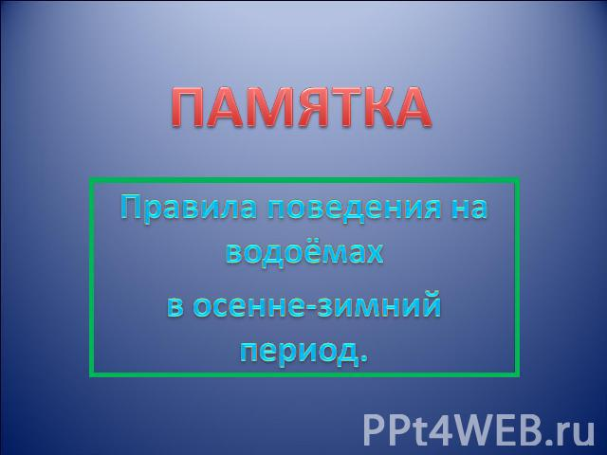
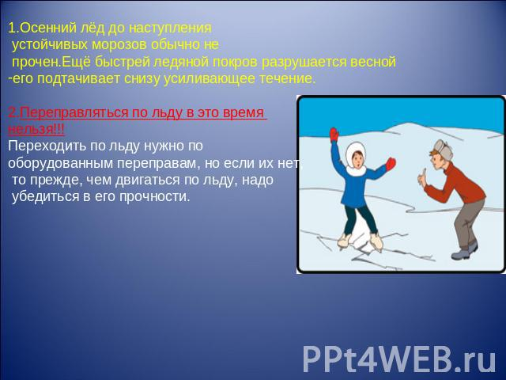
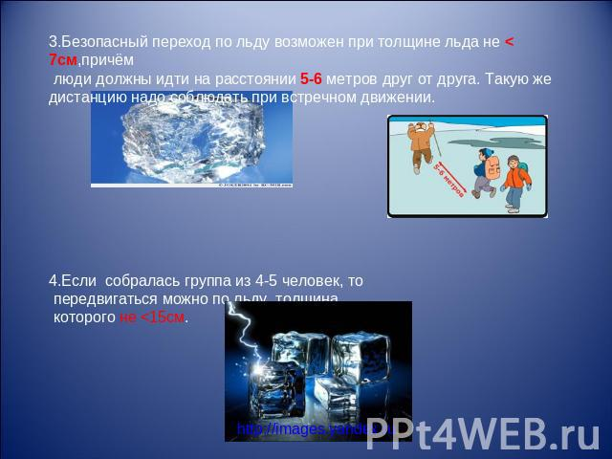
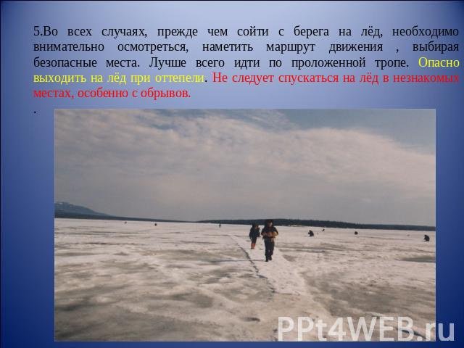
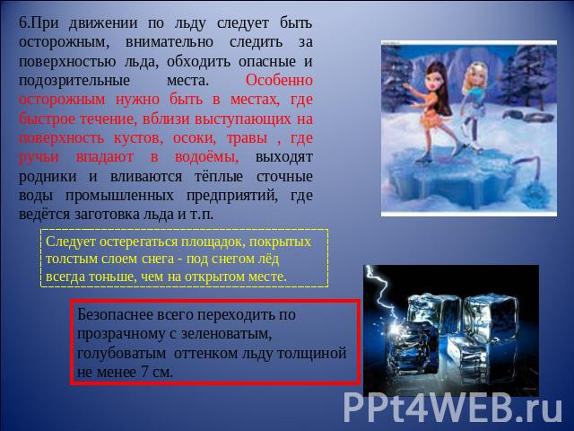
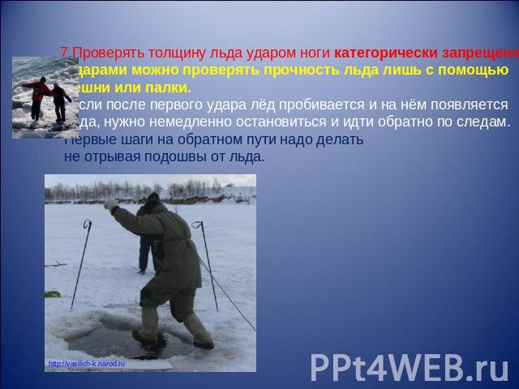
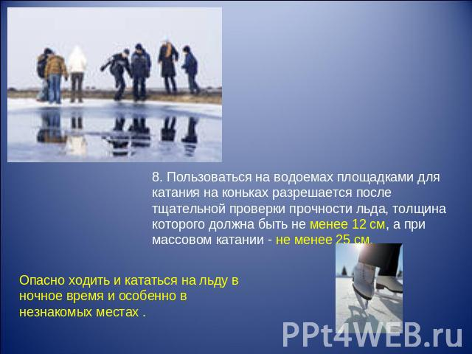
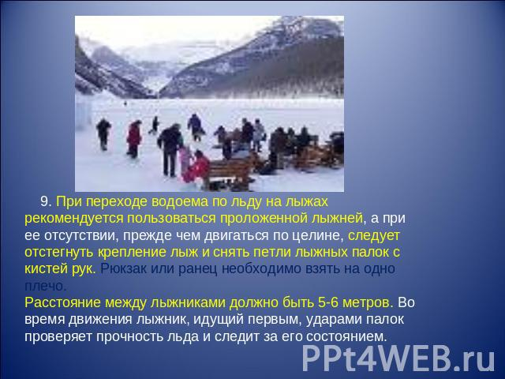
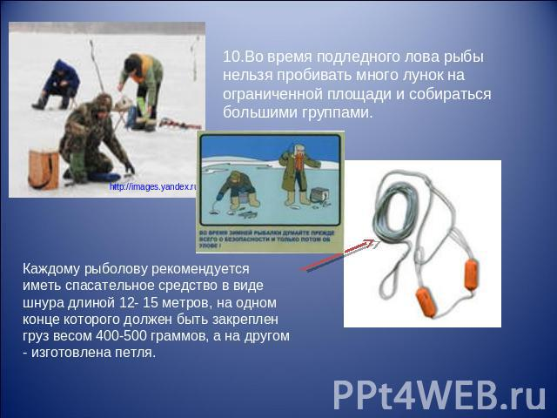
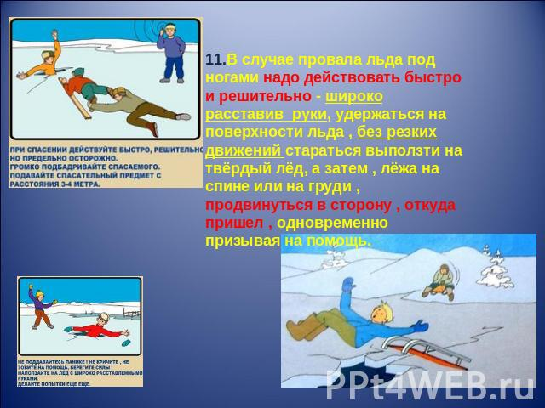
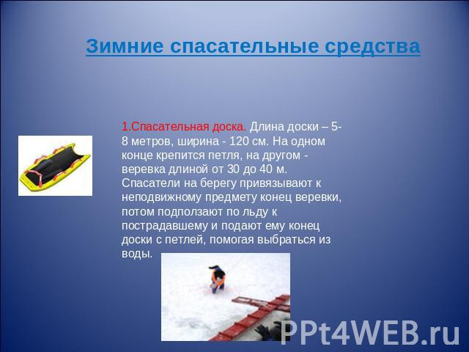
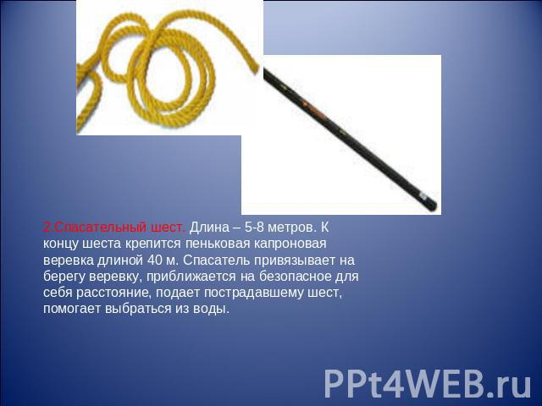
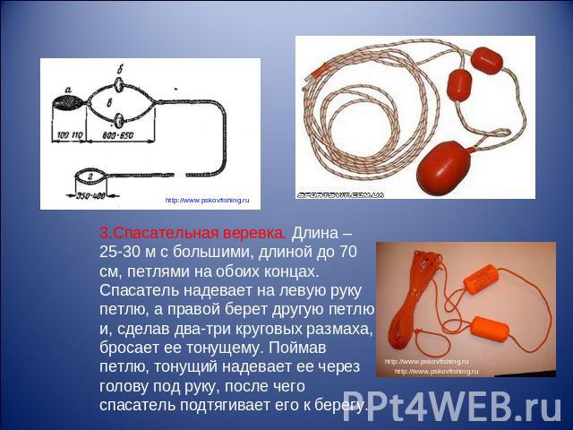
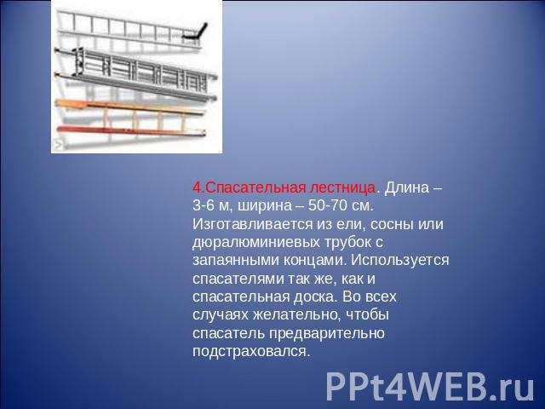
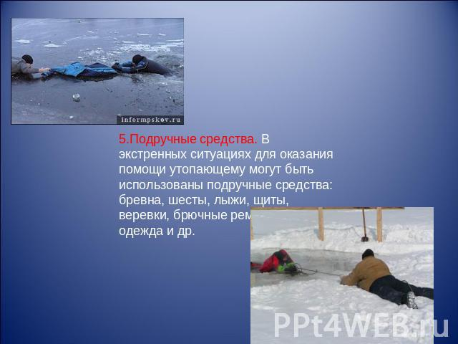
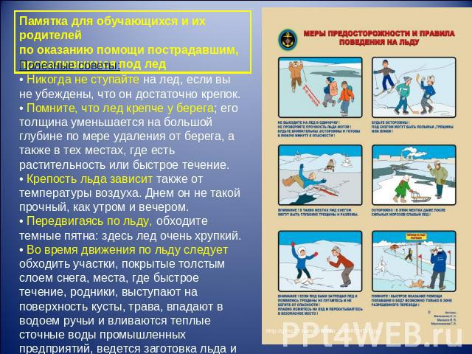
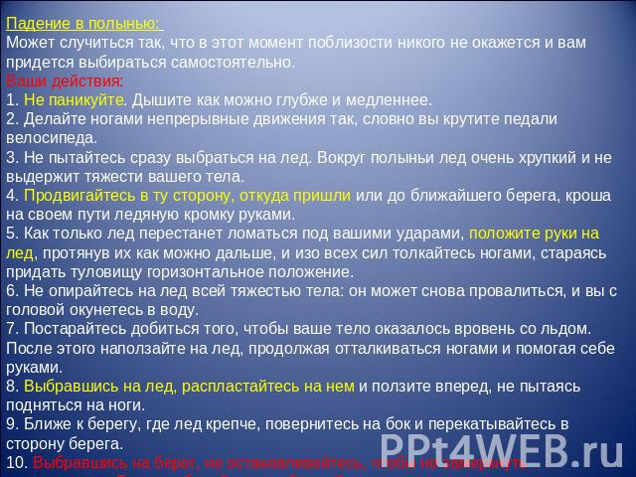
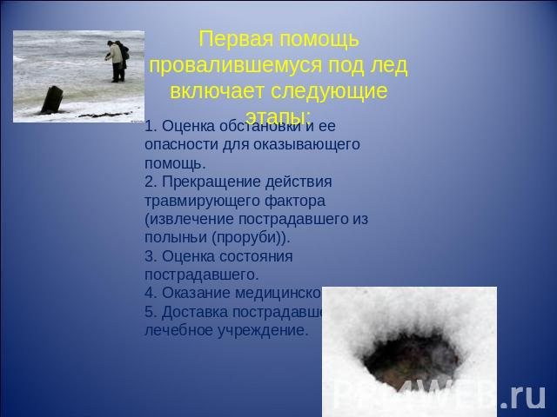
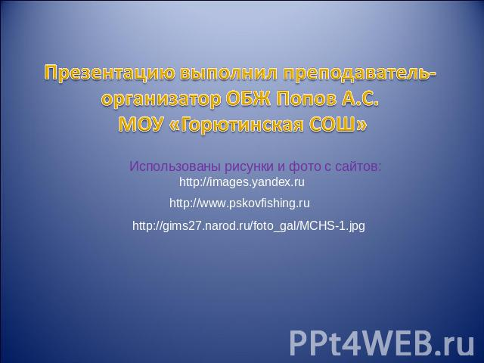

1 из 19

Презентация на тему:Правила поведения на водоёмах в осенне-зимний период
Скачать эту презентацию
№ слайда 1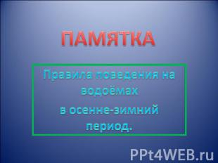
Описание слайда:
ПАМЯТКА Правила поведения на водоёмах в осенне-зимний период
№ слайда 2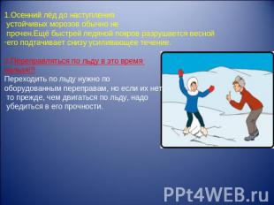
Описание слайда:
1.Осенний лёд до наступления устойчивых морозов обычно не прочен.Ещё быстрей ледяной покров разрушается весной его подтачивает снизу усиливающее течение. 2.Переправляться по льду в это время нельзя!!! Переходить по льду нужно по оборудованным переправам, но если их нет, то прежде, чем двигаться по льду, надо убедиться в его прочности.
№ слайда 3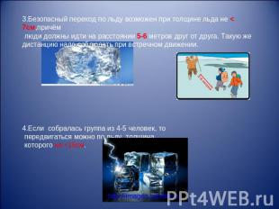
Описание слайда:
3.Безопасный переход по льду возможен при толщине льда не < 7см,причём люди должны идти на расстоянии 5-6 метров друг от друга. Такую же дистанцию надо соблюдать при встречном движении. 4.Если собралась группа из 4-5 человек, то передвигаться можно по льду, толщина которого не <15см.
№ слайда 4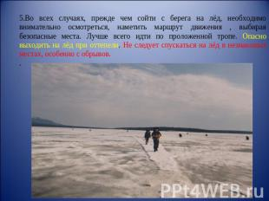
Описание слайда:
5.Во всех случаях, прежде чем сойти с берега на лёд, необходимо внимательно осмотреться, наметить маршрут движения , выбирая безопасные места. Лучше всего идти по проложенной тропе. Опасно выходить на лёд при оттепели. Не следует спускаться на лёд в незнакомых местах, особенно с обрывов. .
№ слайда 5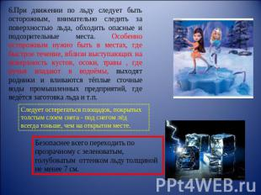
Описание слайда:
6.При движении по льду следует быть осторожным, внимательно следить за поверхностью льда, обходить опасные и подозрительные места. Особенно осторожным нужно быть в местах, где быстрое течение, вблизи выступающих на поверхность кустов, осоки, травы , где ручьи впадают в водоёмы, выходят родники и вливаются тёплые сточные воды промышленных предприятий, где ведётся заготовка льда и т.п. Следует остерегаться площадок, покрытых толстым слоем снега - под снегом лёд всегда тоньше, чем на открытом месте. Безопаснее всего переходить по прозрачному с зеленоватым, голубоватым оттенком льду толщиной не менее 7 см.
№ слайда 6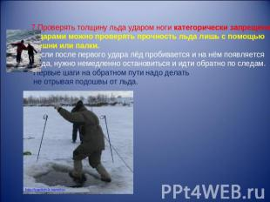
Описание слайда:
7.Проверять толщину льда ударом ноги категорически запрещено! -Ударами можно проверять прочность льда лишь с помощью пешни или палки. - Если после первого удара лёд пробивается и на нём появляется вода, нужно немедленно остановиться и идти обратно по следам. Первые шаги на обратном пути надо делать не отрывая подошвы от льда.
№ слайда 7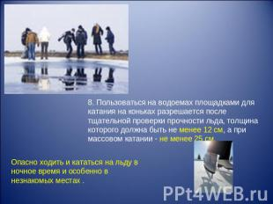
Описание слайда:
8. Пользоваться на водоемах площадками для катания на коньках разрешается после тщательной проверки прочности льда, толщина которого должна быть не менее 12 см, а при массовом катании - не менее 25 см. Опасно ходить и кататься на льду в ночное время и особенно в незнакомых местах .
№ слайда 8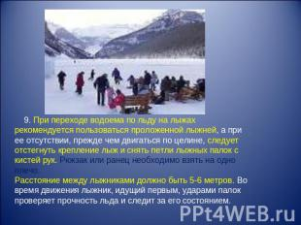
Описание слайда:
9. При переходе водоема по льду на лыжах рекомендуется пользоваться проложенной лыжней, а при ее отсутствии, прежде чем двигаться по целине, следует отстегнуть крепление лыж и снять петли лыжных палок с кистей рук. Рюкзак или ранец необходимо взять на одно плечо. Расстояние между лыжниками должно быть 5-6 метров. Во время движения лыжник, идущий первым, ударами палок проверяет прочность льда и следит за его состоянием.
№ слайда 9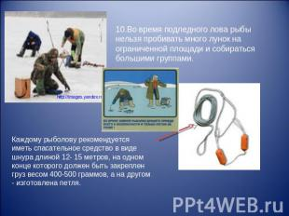
Описание слайда:
10.Во время подледного лова рыбы нельзя пробивать много лунок на ограниченной площади и собираться большими группами. Каждому рыболову рекомендуется иметь спасательное средство в виде шнура длиной 12- 15 метров, на одном конце которого должен быть закреплен груз весом 400-500 граммов, а на другом - изготовлена петля.
№ слайда 10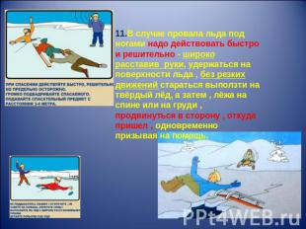
Описание слайда:
11.В случае провала льда под ногами надо действовать быстро и решительно - широко расставив руки, удержаться на поверхности льда , без резких движений стараться выползти на твёрдый лёд, а затем , лёжа на спине или на груди , продвинуться в сторону , откуда пришел , одновременно призывая на помощь.
№ слайда 11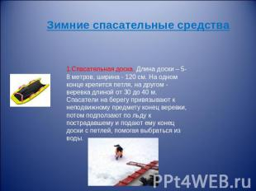
Описание слайда:
Зимние спасательные средства 1.Спасательная доска. Длина доски – 5-8 метров, ширина - 120 см. На одном конце крепится петля, на другом - веревка длиной от 30 до 40 м. Спасатели на берегу привязывают к неподвижному предмету конец веревки, потом подползают по льду к пострадавшему и подают ему конец доски с петлей, помогая выбраться из воды.
№ слайда 12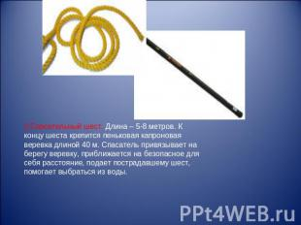
Описание слайда:
2.Спасательный шест. Длина – 5-8 метров. К концу шеста крепится пеньковая капроновая веревка длиной 40 м. Спасатель привязывает на берегу веревку, приближается на безопасное для себя расстояние, подает пострадавшему шест, помогает выбраться из воды.
№ слайда 13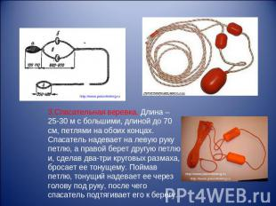
Описание слайда:
3.Спасательная веревка. Длина – 25-30 м с большими, длиной до 70 см, петлями на обоих концах. Спасатель надевает на левую руку петлю, а правой берет другую петлю и, сделав два-три круговых размаха, бросает ее тонущему. Поймав петлю, тонущий надевает ее через голову под руку, после чего спасатель подтягивает его к берегу.
№ слайда 14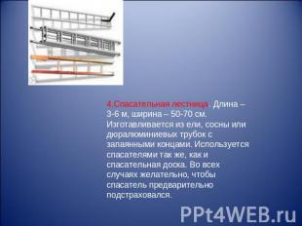
Описание слайда:
4.Спасательная лестница. Длина – 3-6 м, ширина – 50-70 см. Изготавливается из ели, сосны или дюралюминиевых трубок с запаянными концами. Используется спасателями так же, как и спасательная доска. Во всех случаях желательно, чтобы спасатель предварительно подстраховался.
№ слайда 15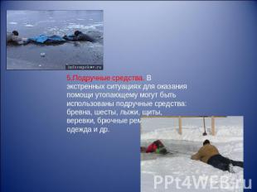
Описание слайда:
5.Подручные средства. В экстренных ситуациях для оказания помощи утопающему могут быть использованы подручные средства: бревна, шесты, лыжи, щиты, веревки, брючные ремни, личная одежда и др.
№ слайда 16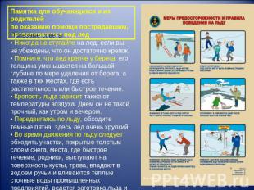
Описание слайда:
Памятка для обучающихся и их родителей по оказанию помощи пострадавшим, провалившимся под лед Полезные советы: • Никогда не ступайте на лед, если вы не убеждены, что он достаточно крепок. • Помните, что лед крепче у берега; его толщина уменьшается на большой глубине по мере удаления от берега, а также в тех местах, где есть растительность или быстрое течение. • Крепость льда зависит также от температуры воздуха. Днем он не такой прочный, как утром и вечером. • Передвигаясь по льду, обходите темные пятна: здесь лед очень хрупкий. • Во время движения по льду следует обходить участки, покрытые толстым слоем снега, места, где быстрое течение, родники, выступают на поверхность кусты, трава, впадают в водоем ручьи и вливаются теплые сточные воды промышленных предприятий, ведется заготовка льда и т.п.
№ слайда 17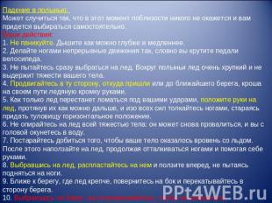
Описание слайда:
Падение в полынью: Может случиться так, что в этот момент поблизости никого не окажется и вам придется выбираться самостоятельно. Ваши действия: 1. Не паникуйте. Дышите как можно глубже и медленнее. 2. Делайте ногами непрерывные движения так, словно вы крутите педали велосипеда. 3. Не пытайтесь сразу выбраться на лед. Вокруг полыньи лед очень хрупкий и не выдержит тяжести вашего тела. 4. Продвигайтесь в ту сторону, откуда пришли или до ближайшего берега, кроша на своем пути ледяную кромку руками. 5. Как только лед перестанет ломаться под вашими ударами, положите руки на лед, протянув их как можно дальше, и изо всех сил толкайтесь ногами, стараясь придать туловищу горизонтальное положение. 6. Не опирайтесь на лед всей тяжестью тела: он может снова провалиться, и вы с головой окунетесь в воду. 7. Постарайтесь добиться того, чтобы ваше тело оказалось вровень со льдом. После этого наползайте на лед, продолжая отталкиваться ногами и помогая себе руками. 8. Выбравшись на лед, распластайтесь на нем и ползите вперед, не пытаясь подняться на ноги. 9. Ближе к берегу, где лед крепче, повернитесь на бок и перекатывайтесь в сторону берега. 10. Выбравшись на берег, не останавливайтесь, чтобы не замерзнуть окончательно. Бегом добирайтесь до ближайшего теплого помещения.
№ слайда 18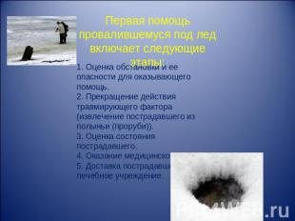
Описание слайда:
Первая помощь провалившемуся под лед включает следующие этапы: Оценка обстановки и ее опасности для оказывающего помощь. 2. Прекращение действия травмирующего фактора (извлечение пострадавшего из полыньи (проруби)). 3. Оценка состояния пострадавшего. 4. Оказание медицинской помощи. 5. Доставка пострадавшего в лечебное учреждение.
№ слайда 19
Описание слайда:
Презентацию выполнил преподаватель-организатор ОБЖ Попов А.С. МОУ «Горютинская СОШ» Использованы рисунки и фото с сайтов: http://images.yandex.ru http://www.pskovfishing.ru http://gims27.narod.ru/foto_gal/MCHS-1.jpg
Презентации по предмету

Здоровый образ жизни

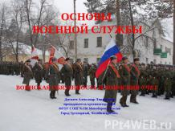

Основы военной службы

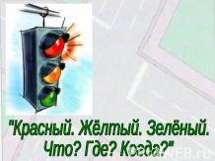

Красный. Жёлтый. Зелёный. Что? Где? Когда?

Убежища и укрытия

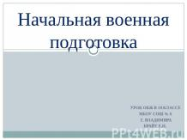

Начальная военная подготовка

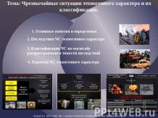

Чрезвычайные ситуации техногенного характера и их классификация

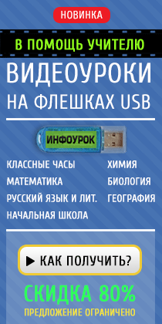
6 д. 8 ч. 0 м. 53 с.

П А М Я Т К А
Правила поведения на водоемах в осенне-зимний период

Приближающаяся зима — время активного отдыха на водоемах. Это – лыжи и коньки, подледная рыбалка и катание на снегоходах, игра в снежки и катание на санках. Это время, когда люди, сокращая путь, перебираются с одного берега водоема на другой по льду. Но все это может привести к печальным последствиям, обернуться несчастьем. Чтобы его не произошло, необходимо выполнять правила поведения на водоемах в осенне-зимнее время и весной, то есть в тот период, когда они покрыты льдом. В этой памятке мы хотим рассказать об основных причинах несчастных случаев на водоемах, о том, как их можно избежать, и что необходимо делать, если они все-таки произошли. Порядок переправы по льду пешком и на машинах Осенний лед до наступления устойчивых морозов обычно непрочен. Скрепленный вечерним или ночным холодом, он еще способен выдерживать небольшую нагрузку, но днем, быстро нагреваясь от просачивающейся через него талой воды, становится пористым и очень слабым, хотя сохраняет достаточную толщину. Еще быстрее ледяной покров разрушается весной — его подтачивает снизу усиливающееся течение. Переправляться по льду в это время нельзя. Если все же возникает такая необходимость, например, вы увидели детей, которые забрели на лед, то нужно оказать им немедленную помощь. Безопасный переход по льду возможен при его толщине не менее 7 см, причем люди должны идти на расстоянии 5 — 6 м друг от друга. Такую же дистанцию надо соблюдать при встречном движении. Если же собралась группа из 4 — 5 человек, то передвигаться можно по льду, толщина которого не меньше 15 см. Проверять толщину льда ударом ноги категорически запрещается. Ударами можно проверять прочность льда лишь с помощью пешни или палки. Двигаясь по льду, необходимо непрерывно ударять пешней несколько раз в одно и то же место, впереди и по обе стороны от себя. Если после двух-трех ударов вода не покажется, лед достаточно крепок. Но как только вы увидите, что появилась влага, немедленно поворачивайте назад, к берегу. Но не торопитесь, и старайтесь идти, не отрывая ступни ног ото льда. 2 Пешни для проверки прочности льда бывают нескольких видов (рис. 1). Они могут быть похожими на лопаточку, саблю, пику или долото, должны быть удобными, то есть в меру длинными (от 130 до 170 см), прочными и не слишком тяжелыми. Рис. 1. Виды пешни Измерить толщину льда пешней нельзя. Для этой цели применяется ледомер (рис. 2), который состоит из двух металлических планок, а иногда и стержней, соединенных шарнирно. Шарнир (2) позволяет откидной планке (3) отходить от длинной на 90°. На длинной планке расположена шкала с сантиметровыми делениями (1). На концах планок находятся отверстия (4), служащие дли закрепления цепочки. Рис. 2. Ледомер Рис. 3. Измерение толщины льда Перед тем как использовать ледомер, во льду выкалывается или высверливается лунка диаметром 6 — 10 см, вокруг которой в радиусе полметра очищается снег. Такая лунка окаймляется снеговым барьером высотой примерно 30 см и шириной 1 м (рис. 3). Гораздо сложнее точно высчитать грузоподъемность льда. Необходимость в этом возникает, когда требуется определить, сколько и каких машин может переправляться по зимнему водоему. Поэтому вы должны знать, что при температуре воздуха от -1 до -20°С: лед толщиной 10 см способен выдержать нагрузку до 100 кг при расстоянии до кромки льда 5 м; лед толщиной 20 см способен выдержать нагрузку до 800 кг при расстоянии до кромки льда 11 м; 3 лед толщиной 25 см способен выдержать нагрузку до 3,5 т при расстоянии до кромки льда 19 м; лед толщиной 35 см способен выдержать нагрузку до 6,5 т при расстоянии до кромки льда 25 м; лед толщиной 40 см способен выдержать нагрузку до 10 т при расстоянии до кромки льда 26 м. Чем ближе до кромки льда, тем меньшая должна быть нагрузка. При появлении воды на льду возможная нагрузка должна быть уменьшена на 50 – 80%, а при наличии сухих несквозных трещин шириной менее 3 см и глубиной не более половины толщины льда – на 20%. Запомните также, что прочность льда весной уменьшается вдвое. Учтите и еще одну особенность осеннего и весеннего льда. В тех местах, где вмерзли камыши, кусты, трава, водоросли и какие-нибудь посторонние предметы, грузоподъемность резко снижается, возрастает опасность провалиться. С большой осторожностью надо обходить и участки водоемов с быстрым течением, родниками и места, куда стекают теплая вода или промышленные отходы предприятий, где выходят грунтовые воды и имеются промоины. Не поленитесь также, если увидели площадку для выколки льда, обойти ее как можно дальше, хотя и потеряете из-за этого несколько лишних минут. Вообще при переправе по льду рекомендуется следовать по уже проложенной и хорошо проверенной тропе или пользоваться оборудованными ледовыми переправами. Но если уж вы отошли в сторону от дороги, то будьте начеку, внимательно следите за поверхностью льда и избегайте подозрительных мест. Что значит подозрительных? Лед чаще всего бывает покрыт снегом равномерно. Но если Вы увидели небольшой участок, где слой снега намного толще, то осторожно проверьте прочность льда в этом месте или обойдите его, потому что под толстым слоем снега лед бывает тоньше, может прогнуться и иметь трещины. А это уже значит, что пешеходу здесь грозит опасность. Кроме того, опасными местами для перехода по льду могут быть чистые прогалины на снежном покрове (полыньи или промоины, не успевшие покрыться прочным льдом) или темные пятна на снегу (непрочный лед). Обходите такие места стороной. Безопаснее всего переправляться через водоем по прозрачному льду, когда он имеет зеленоватый или синеватый оттенок. Правила катания на лыжах и коньках по зимним водоемам Если вы решили пройти по зимнему водоему на лыжах, то должны помнить, что безопаснее всего придерживаться проторенных троп или идти по уже проложенной лыжне. Но если их нет, надо перед тем, как спуститься на ледяной покров, очень внимательно осмотреться и наметить предстоящий маршрут. И лучше отправиться но нему не в одиночку, а группой, соблюдая расстояние друг от друга, как и при пешеходной переправе, 5—6 м. Такую же дистанцию следует соблюдать, если кто-то движется вам навстречу. Особенно бдительным должен быть идущий впереди группы. Доверить это можно только самому опытному из вac лыжнику. Он обязан расстегнуть крепления так, чтобы идти в одном носковом ремне и держать в руках палки, предварительно сняв с кистей петли. Если на плече у него рюкзак, нужно снять с одного плеча лямку. Все эти приготовления помогут легко освободиться от лишнего груза, если лед неожиданно начнет трескаться. Идущим впереди также рекомендуется обвязаться веревкой, отдав свободный конец лыжнику, который движется последним. Наблюдая 4 за характером ледяного поля, направляющий должен время от времени проверять прочность льда ударами палок. Если вы собрались в поход на лыжах через несколько речек, то туристским группам следует обязательно огибать устья рек и их истоки из озер, быть особенно осторожными при пересечении русла реки. Кататься на коньках или играть в хоккей на озерах, прудах и реках можно, лишь тогда, когда для этого правильно выбрана площадка. Иначе не миновать беды. Чтобы ее не случилось, надо обязательно выполнить три условия. Во-первых, найти такой участок, где водоем имеет наименьшую глубину, слабое течение и нет поблизости выхода грунтовых вод. Во-вторых, площадка, выбранная для сооружения катка, должна иметь ровную, гладкую поверхность. В-третьих, открывать каток лучше всего при толщине льда не менее 25 см, заранее определив ее с помощью ледомера. Причем необходимо позаботиться, чтобы площадка была ограждена, освещена, если используется в вечернее время, и оборудована щитами хотя бы с простейшими спасательными средствами. Подледная рыбалка Правила поведения во время зимней ловли выработаны в результате многолетнего опыта рыболовов, которых год от года становится все больше. Не следует находить уже готовую лунку и подрубать ее пошире. Это может привести к тому, что лед провалится, причем на довольно большом участке. Пробивать лунки необходимо подальше друг от друга. Нельзя пробивать много лунок на ограниченной площади и собираться большими группами. Ни по первому, ни по последнему льду ловить рыбу в одиночку нельзя. Весной и осенью, когда лед недостаточно крепок, рядом с лункой нужно класть доску. Это усилит опору и будет способствовать вашей безопасности на льду. Кроме того, всем, кто увлекается рыбной ловлей, необходимо брать с собой спасательные средства и во время рыбалки держать их под рукой. Зимние спасательные средства Зимние спасательные средства достаточно разнообразны. Все они применяются профессиональными спасателями, а некоторые из них можно изготовить самостоятельно. 1. Доска (рис. 4). Каждый из вас легко может ее сделать. Она должна быть определенных размеров (длиной 5 — 8 м, шириной 20 см) и иметь на одном конце петлю, а на другом — пеньковую веревку длиной от 30 до 40 м. Привязав конец веревки к неподвижному предмету на берегу, спасатель подползает, лежа на доске, как можно ближе к тонущему, подает ему конец доски с петлей и помогает выбраться из проруби. 2. Проста и очень полезна также обычная крепкая веревка длиной 25 — 30 м с большими (длиной 70 см) петлями на обоих концах (рис. 5). Если потребуется помощь, надо быстро надеть на левую руку одну петлю, а другую, сделав два-три круговых размаха, бросить вперед-вверх по направлению к тонущему. Когда он наденет ее через голову под руки, подтянуть его к берегу 5 Рис. 4. Доска Рис. 5. Веревка Рис. 6. Конец Александрова Рис. 7. Шест 3. Есть и еще одно очень похожее, но более надежное спасательное средство — так называемый конец Александрова (рис. 6), названный так в честь предложившего его матроса спасательной службы г. Выборга. Более надежное потому, что петля конца Александрова снабжена тремя поплавками. Они хорошо держат на поверхности воды петлю, благодаря чему тонущему легче ее захватить и надеть на себя. 4. Не так сложно подготовить и другое спасательное средство — шест, имеющий длину 5 — 6 м, толщину 4 — 7 см (рис. 7). К концу шеста крепится петля с пеньковой веревкой длиной 40 м. Закрепив на берегу веревку, спасатель приближается к провалившемуся на безопасное для себя расстояние и подает шест, помогая выбраться на лед. 5. Если утопающий потерял силы или так испугался, что уже не может держаться за шест, то применяется спасательный багор длиной 5 — 6 м и толщиной 4 — 7 см, на конце которого прикреплен крюк (рис. 8). Оказывающий помощь цепляет этим крюком за одежду ослабевшего человека и вытаскивает его из пролома. Рис. 8. Спасательный багор Рис. 9. Спасательная лестница № 1 6. Хороший результат дает также применение лестниц. Спасательные лестницы должны быть прочными, но очень легкими и плавучими, поэтому изготавливаются из ели, сосны и дюралюминиевых трубок с запаянными концами. Длина спасательной лестницы 5 — 6 см, ширина 50 — 70 см, а расстояние между перекладинами 30 — 40 см (рис. 9). На переднем конце расположена петля с пеньковым концом длиной 30 — 40 м. Чтобы воспользоваться такой лестницей, надо надежно закрепить на берегу веревку и быстро толкнуть лестницу вперед. Когда она достигнет того места, где в 6 провале льда находится потерпевший, лестницу подают ему так, чтобы он смог ухватиться за перекладину. 7. Если лед слабый, рекомендуется использовать другую спасательную лестницу (рис. 10). У нее между перекладинами расстояние не 30 — 40 см, а еще больше — 60 — 70 см и, кроме того, предусмотрен такой же ширины откидной трап длиной 80 см. Он имеет пять ступенек и крепится специальными шарнирами к одному из концов лестницы. К тому же концу специальным винтом прикрепляется щит из многослойной фанеры, который увеличивает площадь опоры на лед и благодаря этому дает возможность держаться даже на слабом льду. Длина щита 2 м, ширина 60 — 80 см. Следуя на помощь, спасатель держит лестницу в положении 1 (вид сверху), приблизившись к провалившемуся человеку на безопасное расстояние, разворачивает щит на 90°, закрепляя его крючками в положении 2 (вид сверху). Попав в прорубь, откидной трап разворачивается вниз (положение 3, вид сбоку), и пострадавший по ступенькам взбирается на щит. 8. Применяется и еще один, более сложный, тип спасательной лестницы. Ее можно использовать в самых различных случаях. В середине этой лестницы установлены стойки высотой 80 см с поручнями длиной 1,8 — 2 м (рис. 11), здесь же могут быть спасательный круг, конец Александрова, багор и другие спасательные средства. На конце такой лестницы находится откидной трап или пеньковая петля длиной 50 — 60 см. Рис. 10. Спасательная лестница № 2. 7 Рис. 11. Спасательная лестница № 3. Рис. 12. Спасательная шлюпка. 9. К зимним спасательным средствам относится и спасательная шлюпка на санях. Она применяется для преодоления промоин, майн, трещин, а также во время ледохода (рис. 12). Полозья изготавливаются из полосового железа или алюминия и прикрепляются к борту шлюпки трехлапными стойками. В шлюпку укладываются все необходимые принадлежности: спасательный круг, конец Александрова, два багра, два весла и к ним уключины, шерстяное одеяло, чтобы согреть потерпевшего, лом для разрушения льда, медицинская сумка. Спеша на помощь, спасатели занимают места на льду у бортов шлюпки и толкают ее к утопающему. Если же лед под ней провалится или на ее пути окажется промоина, спасатели садятся в шлюпку и продолжают движение, применяя багры, весла или лом (пешню). Как может выручить находчивость Есть еще одно очень важное правило, знать которое обязан каждый: когда рядом, казалось бы, нет никаких существующих спасательных средств, они все- таки есть. Только нужно не растеряться и суметь ими воспользоваться благодаря собственной находчивости. Даже такие предметы собственной одежды, как шарф, ремень, тоже могут стать спасательными средствами. В ход может пойти все, что обладает плавучестью и обычно валяется где-нибудь неподалеку: дощечки, куски фанеры, легкие еловые ветки... В момент опасности нельзя думать о том, что вы порвете одежду, что-то потеряете или испортите из своих личных вещей. Главное — спасти человека. Например, если вы не можете дотянуться до тонущего человека рукой, нужно снять ремень, сделать из него петлю, к ней вместо веревки привязать шарф и кинуть в воду так, чтобы зацепить ремнем тонущего человека и подтянуть его к кромке льда. Если в данный момент нет никаких подручных средств спасания, люди должны лечь на лед и, придерживая друг друга за ноги, цепочкой подползти к тонущему для оказания помощи. Оказание «доврачебной» помощи Еще до того, как потерпевший будет доставлен к врачу, ему надо немедленно оказать первую «доврачебную» помощь, сделать, если требуется, искусственное дыхание, ободрить и успокоить. При оказании помощи утопающему не забывайте о возможности переохлаждения (гипотермии) пострадавшего. Температура воды в водоеме всегда ниже температуры человеческого тела (36 – 37°С), поэтому нахождение в воде в 8 течение любого времени приводит к охлаждению организма. А если нахождение в воде очень длительное или вода очень холодная, переохлаждение организма может быть смертельно опасным. Так при температуре воды +5°С время безопасного пребывания в ней составляет около 20 минут. Если же в холодную воду попадает человек неподготовленный, особенно ребенок, еще физически не очень крепкий, то примерно через 15 — 20 минут он теряет сознание и может погибнуть, если вовремя не придет помощь или он не выберется из воды самостоятельно. Существует две формы гипотермии: легкая и тяжелая. При легкой форме спасенный в сознании. Ему необходимо сменить мокрую одежду на сухую и дать попить горячего и сладкого (спиртное противопоказано). При тяжелой гипотермии пострадавший, как правило, находится без сознания. Необходим комплекс реанимационных действий: поместить пострадавшего в теплое помещение; сменить одежду на сухую, стараясь не тревожить пострадавшего; положить пострадавшего на твердую ровную поверхность лицом вверх; при необходимости сделать искусственное дыхание; активно согреть пострадавшего одним из методов: полотенца, предварительно опущенные в горячую воду (70°С), прикладываются к голове, шее, груди, животу; или согревать пострадавшего теплом своего тела, плотно прижимаясь к нему (оба должны быть закутаны в одеяло). Нельзя: давать пострадавшему спиртное; пытаться массировать или растирать спасенного; помещать в горячую воду или согревать конечности (руки и ноги) пострадавшего. После оказания первой помощи пострадавшего необходимо поскорее доставить в ближайшее лечебное учреждение. Не поддаваться панике Гибель человека — это непоправимая утрата, большое горе. Вот почему никто: не имеет права равнодушно проходить мимо случаев несоблюдения правил предосторожности на льду. Ведь 10% от общего числа гибнущих на воде — результат неумелого и неосторожного поведения на водоемах в осенне-зимнее и весеннее время. Никогда не забывайте об этом! Рис. 13. Самоспасение провалившегося под лед. Как надо правильно себя вести, провалившись под лед? Во-первых, надо помнить, что выход можно найти даже из такого опасного положения, только не нужно терять самообладания и поддаваться панике. Во-вторых, не следует беспорядочно барахтаться и наваливаться всей тяжестью тела на тонкую кромку льда. В-третьих, надо постараться освободиться от обуви, сбросив ее. Затем следует опереться локтями о лед и перевести тело в горизонтальное положение, причем ноги пострадавшего должны находиться у поверхности воды (рис. 13, а). Это очень важно. Потом нужно осторожно вытащить на лед ногу, расположенную ближе к кромке (рис. 13, б), наклониться в ту же сторону, поворотом корпуса вытащить из воды вторую ногу и сразу же выкатиться на лед, а затем, не вставая, без резких движений отползти как можно дальше от опасного места (рис. 13, в). 9 При нахождении в воде нужно уметь противостоять опасным факторам, характерным для водоемов. Особенно опасны судороги, вызванные охлаждением тела или переутомлением мышц. При судорогах кистей рук нужно резко сжимать пальцы в кулаки и разжимать их. Если свело одну руку, следует лечь на бок и работать другой рукой под водой. При судорогах мышц живота необходимо, лежа на спине, энергично подтягивать колени к животу. Если свело икроножную мышцу, следует, вытянув ногу над поверхностью воды, энергично подтягивать руками стопу к себе. При судорогах мышц бедра надо, резко согнув ногу в колене, сильно сжать пятку руками. Изучив эту памятку, еще раз подумайте о том, что вы узнали, проанализируйте все описанные в ней случаи и правила, обсудите с товарищами и коллегами по работе (учебе). И самое главное — выполняйте их! Предупреждайте всех, кто нарушает эти правила, о грозящей им опасности. А если уж стряслась с кем беда на льду, не оставайтесь безмолвными свидетелями, зовите на помощь людей и посильно помогайте сами! Список литературы 1. Антонов В.В., Романов В.В. Маломерные суда на водоемах России. – М.: Водный путь, 2002. 2. Единые правила безопасности труда на водолазных работах. Часть 1. Правила водолазной службы. РД 31.84.01 – 90. – М.: Мортехинфомреклама, 1991. 3. Карк И.С. Памятка школьнику о поведении на льду. – М.: Физкультура и спорт, 1978. 4. Учебник спасателя / С.К. Шойгу, М.И. Фалеев, Г.Н. Кириллов и др.; под общ ред. Ю.Л. Воробьева. – Краснодар: Сов. Кубань, 2002.

